- Постановка задачі автоматичної стабілізації вертольота в режимі висіння

1.1 Особливості одногвинтового вертольота як об'єкта управління

Управління одногвинтовим вертольотом здійснюється шляхом зміни сил та моментів, які протягом польоту діють на вертоліт відносно трьох його осей (рис.1.1.).
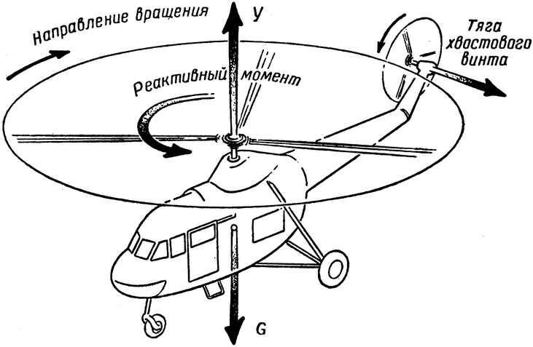
1 — тяга несущего винта; 2 — горизонтальная составляющая тяги несущего винта; 3 — вертикальная составляющая; 4 — сила тяги хвостового винта; 5 — вес вертолета; 6 — сила трения колес о землю
Поздовжнє управління здійснюється поздовжнім переміщенням ручки управління. При цьому змінюється циклічний крок та відбувається відповідний нахил рівнодіючої сил на несучому гвинті, що призводить до одночасного виникнення моменту відносно поперечної осі і сили, що напрямлена вздовж поздовжньої осі (рис. 1.2.).
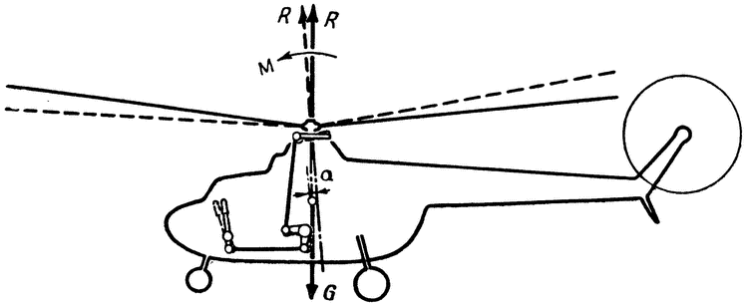
Поперечне керування здійснюється відхиленням ручки управління вбік. При цьому відбувається відповідна зміна циклічного кроку й нахилу рівнодіючої сил на несучому гвинті у поперечному напрямку, внаслідок чого на вертоліт починають діяти момент відносно поздовжньої вісі й бічна сила, що спрямована вздовж поперечної осі (рис. 1.3.).

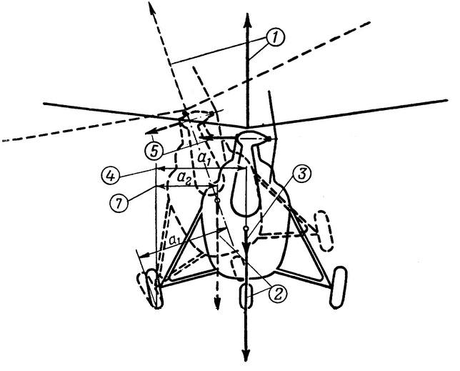
1 — тяга несучого гвинта; 2 — вага вертольота; 3 — різниця тяги гвинта і сили ваги; 4 — плече цієї сили; 5 — сила тяги рульового гвинта; 6 — плече сили тяги рульового гвинта; 7 — плече сили ваги при нахиленому положенні вертольота

Управління загальним кроком служить для зміни величини рівнодіючої сил несучого гвинта. Воно здійснюється одночасною зміною кута установки усіх його лопастей за допомогою ручки загального кроку.
При збільшенні загального кроку сила тяги несучого гвинта збільшується і на вертоліт при цьому починає діяти реактивний момент несучого гвинта (відносно вертикальної осі), спрямований вбік, протилежний обертанню гвинта. Збільшується й потужність, яку споживає несучий гвинт. Тому на вертольотах, як правило, управління загальним кроком пов’язано з управлінням силовою установкою, щоб при зміні загального кроку не відбувалося значної зміни числа обертів несучого гвинта (рис.1.4.).
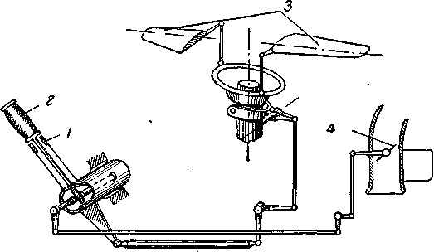
1 — важіль „крок-газ"; 2— ручка коректора газу; 3 — несучий гвинт; 4 — дросель двигуна
Шляхове керування здійснюється за допомогою зміни загального кроку хвостового гвинта, пов’язаного з відхиленням педалей шляхового управління. При відхиленні педалей змінюється сила тяги хвостового гвинта, при цьому змінюється момент, що діє на вертоліт відносно вертикальної осі. Крім шляхового управління, хвостовий гвинт забезпечує врівноваження реактивного обертаючого моменту несучого гвинта (рис. 1.1.).
Впливаючи за допомогою вказаних видів управління на величини сил і моментів, що діють на вертоліт, пілот має можливість утримувати вертоліт у бажаному положенні на різних режимах польоту: висінні, наборі висоти, поступальному польоті, зниженні, авторотації та ін.
Отже головною задачею системи управління, є здійснення найбільш точного кінематичного зв’язку між важелями управління (ручка, педалі, важіль загального кроку) та органами управління (механізм зміни циклічного кроку, механізми зміни загального кроку несучого гвинта й кроку хвостового гвинта, важелі керування двигунами).
Збільшення відстані між важелями та органами управління зі збільшенням польотної ваги (і відповідно, габаритів) вертольота вносить додаткові проблеми. Сильно збільшується тертя та пружні деформації у довгій механічній проводці управління, що йде від ручки пілота до управляючого золотника гідропідсилювача, що встановлюється , як правило, поблизу втулки несучого гвинта. Через пружність фюзеляжу з’являється можливість виникнення недопустимих автоколивань в системі “механічна проводка – золотник – гідропідсилювач – пружній фюзеляж”.
Все вищезгадане відноситься до порівняно простої системи ручного керування, єдиним завданням якої, як вже зазначалося, є здійснення точного кінематичного зв’язку між важелями та органами керування. Однак на систему управління вертольотом все більшою мірою накладаються вимоги, що пов’язані із забезпеченням потрібних характеристик стійкості та керованості вертольота.
Більшість побудованих у наш час в усьому світі одногвинтових вертольотів мають несучий гвинт, лопасті якого кріпляться до втулки завдяки горизонтальному, вертикальному та осьовому шарнірам. Вертоліт з таким несучим гвинтом, що розглядається як динамічна система, нестійкий практично на всіх режимах польоту.
Пілот, керуючи вертольотом, у загальному випадку вирішує одночасно дві різні задачі: одна з них – стабілізація положення вертольота у просторі; друга – керування траєкторією вертольота у просторі.
Якби вертоліт був стійким об’єктом , то першу задачу льотчик вирішував би з меншими витратами сил та уваги, так як вертоліт в якійсь мірі сам би зберігав задане положення у просторі. Це б дозволило пілоту зосередитися на вирішенні другої задачі, та виконанні інших необхідних функцій.
Найбільш ефективним засобом покращення стійкості вертольота з шарнірним несучим гвинтом є система автоматичної стабілізації (автопілот). В окремих випадках для цього використовуються механічні гідростабілізуючі прилади (вертольоти Белл, Хіллер).
Великі переваги в цьому відношенні обіцяє використання безшарнірних або жорстких несучих гвинтів, які є особливо ефективними у поєднанні з механічними гідростабілізаторами.
Автопілот, призначений для безперервної стабілізації протягом всього польоту вертольота, повинен бути пов’язаний з механічною проводкою, та гідравлічною системою керування вертольотом.
Таким чином, задачу, яку вирішує система управління вертольота у загальному розумінні, слід розглядати як задачу забезпечення заданих характеристик стійкості та керованості вертольота.

1.2 Стійкість та керованість одногвинтових вертольотів

Вертоліт, як і усі літальні апарати, для забезпечення нормального польоту повинен мати деяку стійкість і керованість. Під стійкістю літального апарату прийнято розуміти його здатність без втручання з боку льотчика відновлювати рівновагу, порушену якою-небудь зовнішньою причиною, іншими словами, здатність літального апарату самостійно зберігати заданий режим польоту. Ті літальні апарати, у яких без втручання льотчика із зростанням швидкості польоту з'являються моменти, які прагнуть перевести апарат на кабрірування, є стійкими. Літальні апарати, у яких за цих же умов виникають моменти, прагнучі перевести апарат в пікірування, є нестійкими.
Для зручності аналізу стійкості літальних апаратів умовно розрізняють статичну і динамічну стійкість. Статичною стійкістю прийнято називати прагнення літального апарату повернутися до початкового режиму польоту після зникнення збурення завдяки наявності відновлюючих сил і моментів. Під динамічною стійкістю прийнято розуміти увесь процес збуреного руху літального апарату відносно положення рівноваги після його порушення.
Цей розподіл стійкості умовний, оскільки на практиці важко розділити стійкість на статичну і динамічну, особливо для вертольотів. Керованість - здатність літального апарату реагувати на дії льотчика, тобто на відхилення органів управління. Між стійкістю і керованістю існує тісна залежність. Абсолютно природно, що стійкіший літальний апарат, тобто такий, для порушення режиму польоту якого будуть потрібні потужніші зовнішні імпульси, зажадає і великих відхилень органів управління для зміни режиму польоту. Отже, стійкіший апарат за інших рівних умов матиме гіршу керованість. Звідси випливає, що спроби створення надмірно стійкого літального апарату приведуть до того, що цей апарат матиме погану керованість, а тому буде складним в пілотуванні. Необхідна відповідність між стійкістю і керованістю літальних апаратів повинна вибиратися з умов їх призначення і особливостей експлуатації.
По мірі стійкості усі літальні апарати можна розділити на стійкі, нейтральні і нестійкі. Стійкими апаратами називаються такі, які без участі льотчика відновлюють порушений режим польоту після припинення дії збурення. Нейтральними називаються такі апарати, які після зникнення причин, що порушили початковий режим, зберігають новий режим польоту. Нестійкими називаються літальні апарати, які після зникнення причин, що викликали порушення режиму польоту, все більше відхиляються в ту, чи іншу сторону від початкового режиму польоту. Усі ці міркування мають виключно теоретичний характер. Як правило, не існує літальних апаратів, які могли б бути цілком віднесені до одного з видів стійкості. Стійкість більшості літальних апаратів залежить від їх центрування, швидкості і режиму польоту. Багато літальних апаратів мають усі види стійкості при різних центруваннях, режимах і швидкостях польоту; за одних умов вони стійкі, при інших - нейтральні, а при деяких можуть бути і нестійкими.
Керованість, так само як і стійкість, може змінюватися в широких межах залежно від умов польоту. Слід обмовитися, що якщо у літака зміна центрування - положення центру тяжіння літака відносно САХ (середньої аеродинамічної хорди) - є дуже ефективним засобом, що впливає на характеристики його стійкості, то на одногвинтовому вертольоті зміна його центрування впливає на стійкість в значно меншій мірі. При зміні центрування вертольота, тобто зміні положення його центру тяжіння відносно осі несучого гвинта, внаслідок різного його завантаження або вигорання палива у польоті зміниться лише нахил осі фюзеляжу, та положення автомата перекосу і ручки управління. Так, наприклад, за відсутності пасажирів в кабіні вертольота його центрування стане більш заднім, і він літатиме з опущеним хвостом так, щоб ось сили тяги несучого гвинта, проходила через центр тяжіння; ручка управління при цьому буде відхилена вперед. Навпаки, за наявності пасажирів і вигоранні більшої частини пального центрування вертольота стане більш переднім, і для забезпечення рівноваги моментів він повинен буде літати з опущеним носом, в цьому випадку ручка управління відхилиться назад (Рис. 1.2.1).
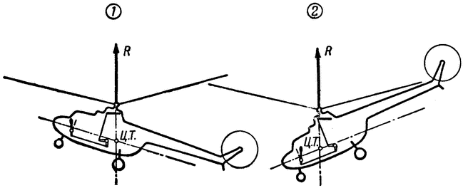
Рис. 1.2.1. Політ вертольота :
1 - при задньому центруванні; 2 - при передньому центруванні
Допустимі експлуатаційні центрування вертольота виходять з умови необхідних відхилень ручки управління, що забезпечують управління ним при граничних центруваннях.
Із сказаного зрозуміло, що зміни центрування у одногвинтового вертольота не мають бути надто великими, оскільки при граничних центруваннях значно ускладнюється його пілотування.
Несучий гвинт є основним засобом створення на вертольоті сил та моментів, необхідних для керування у поздовжній та поперечній площині. Розглянемо основні його якості з цієї точки зору, маючи на увазі несучий гвинт звичайної конструкції з шарнірно підвішеними лопатями.
1. Рівнодійна сила на несучому гвинті (близька за величиною до сили тяги несучого гвинта) відхиляється у просторі відносно осі вала гвинта згідно з поздовжнім і поперечним нахилом механізму зміни циклічного кроку (автомата перекосу). Нахил рівнодійної сили є пропорційним нахилу кільця автомата перекосу, а отже, й відхиленню ручки керування та відбувається у тому ж напрямі. Таким чином, поздовжне відхилення ручки управління викликає вплив на вертоліт поздовжнього керуючого моменту та поздовжньої сили, а поперечне відхилення відповідно поперечного керуючого моменту та бокової сили. Цю властивість по відношенню до моментів можна записати:
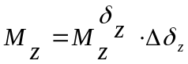 , 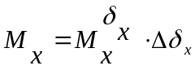.
2. Рівнодійна сила на несучому гвинті при польоті вертольота з поступальною швидкістю у загальному випадку відхиляється відносно осі вала гвинта назад і вбік (в сторону наступаючої лопаті), причому це відхилення тим більше, чим більше швидкість польоту V.
Ця властивість несучого гвинта означає, що при зміні швидкості польоту на вертоліт будуть діяти поздовжній момент з поздовжньою силою та поперечний момент з поперечною силою. Знаки 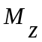 та сили відповідають стійкості, тобто при збільшенні швидкості польоту поздовжній момент спрямований на кабрірування, а поздовжня сила – на зменшення швидкості. Запишемо вирази для поздовжнього моменту та поздовжньої сили:
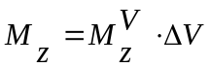 , 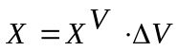 .
Величина 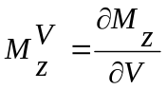 є основною для оцінки стійкості вертольота по швидкості, а величина 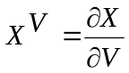 визначає поступове демпфування вертольота. Вирази для поперечного моменту та бокової сили будуть мати аналогічну форму.
3. При відхиленні вісі несучого гвинта у просторі по крену або по тангажу рівнодійна сил на несучому гвинті, внаслідок інерції лопатей та їх шарнірної підвіски, трохи відстає від осі гвинта й відхиляється вбік. Це явище було досліджено М. Л. Мілем. Відставання тим більше, чим більше кутова швидкість тангажу або крену, чим важчі лопаті та чим менше число обертів несучого гвинта. Це означає, що при обертанні вертольота по тангажу на нього буде діяти поздовжній момент, направлений у бік, протилежний обертанню, а при обертанні по крену – поперечний момент, також направлений проти обертання. Цей демпфувальний момент може бути записаний у вигляді:
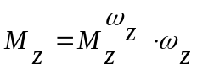, 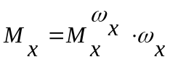 .
4. При польоті з поступальною швидкістю рівнодійна сила на несучому гвинті відхиляється назад при збільшенні кута атаки несучого гвинта ( кут між напрямом відносної повітряної швидкості та площиною кінців лопатей). Це відповідає нестійкості несучого гвинта по куту атаки, тобто при збільшенні кута атаки на вертольоті з′являється момент, спрямований на подальше його збільшення.
Все вищенаведене відносилось до несучого гвинта, який не має розносу горизонтальних шарнірів (ГШ). Гвинт з рознесеними ГШ, зберігаючи перераховані основні властивості, має деякі особливості. Разом із нахилом рівнодіючої внаслідок відхилення управління, впливу поступальної швидкості або при повороті осі гвинта у просторі з′являється додатковий момент у площині нахилу рівнодіючої. Він утворюється відцентровими силами F_{ц} лопатей на плечі, пропорційному величині розносу ГШ.
Ефект появи додаткового моменту на несучому гвинті від розносу ГШ може бути просто урахований, якщо прийняти, що рівнодійна сил на гвинті у цьому випадку прикладена не до центру втулки, а до деякої фіктивної точки на осі гвинта, яка знаходиться над центром втулки на відстані Δy від нього. Величина Δy пропорційна розносу ГШ ( l_{ГШ} ) і залежить від масових характеристик лопатей та обертів несучого гвинта.
Таким чином, всі властивості несучого гвинта без розносу ГШ можуть бути віднесені і до випадку гвинта з рознесеними ГШ. Моменти від несучого гвинта, які діють відносно ЦВ вертольота, можуть бути визначені по вищезгаданим залежностям, але з урахуванням так званої “ефективної висоти” втулки y_{е}, яка є сумою відстані від ЦВ вертольота вздовж вертикальної вісі до центра втулки y_{т} і додатка Δy, обумовленого розносом ГШ y_{е} = y_{т} +Δy. З цього виходить, що несучий гвинт з рознесеними ГШ буде мати збільшені ефективність управління, стійкість по швидкості та демпфування у порівнянні з таким же гвинтом без розносу ГШ.
Як буде з′ясовано далі, збільшення ефективності управління та демпфування несучого гвинта сприяє покращенню керованості вертольота. Збільшення демпфування несучого гвинта з шарнірними лопатями може бути досягнуто шляхом використання спеціальної системи управління лопатями – системи зі стабілізуючим стержнем. В цій конструкції циклічний крок є сумою кутів відхилення автомата перекосу і стабілізуючого стержня, який являє собою гіроскоп, що обертається разом із валом гвинта. При відхиленні осі несучого гвинта у просторі стабілізуючий стержень намагається зберегти свою площину обертання та впливає на циклічний крок гвинта, в результаті чого на несучому гвинті з′являється демпфувальний момент. Така система управління протягом багатьох років використовувалась на вертольотах американської фірми “Белл”.
Після кількох років експериментальних робіт американська фірма “Локхид” розпочала виробництво вертольотів з жорстким несучим гвинтом, тобто гвинтом, лопаті якого не мають горизонтальних і вертикальних шарнірів.
Жорсткий (або точніше безшарнірний) несучий гвинт має в цілому такі ж властивості, що й шарнірний. Відмінність його від шарнірного полягає в тому, що внаслідок консольного кріплення до втулки лопаті можуть передавати на втулку великі управляючі та демпфувальні моменти.
На вертольотах Локхид управління жорстким несучим гвинтом здійснюється через спеціальний управляючий гіроскоп. За допомогою ручки управління пілот примушує прецесірувати цей гіроскоп, який змінює циклічний крок несучого гвинта. Ефективність управління, яка отримується при цьому, набагато більша, ніж для шарнірного гвинта з малим розносом ГШ. Керуючий гіроскоп реагує, крім того, на кутові швидкості вертольота. Таким чином, разом з великою ефективністю керування досягається потужне демпфування. Управління циклічним кроком належним чином фазується, щоб усунути небажаний поздовжньо-поперечний взаємозв′язок.
Шляхове управління вертольотом здійснюється зміною загального кроку хвостового гвинта. При відхиленні педалей управління на величину δ_{y} відбувається приріст сили тяги хвостового гвинта і на вертоліт діє шляховий керуючий момент М_{y} , величина якого дорівнює 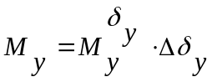 .
Похідна 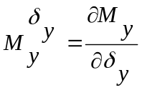 буде, таким чином, характеризувати ефективність шляхового управління. При обертанні вертольота відносно вертикальної осі сила тяги хвостового гвинта збільшується, якщо напрям повітряного потоку крізь диск хвостового гвинта співпадає із напрямом його тяги, і навпаки. Це викликає появу шляхового демпфувального момента 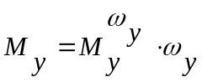.
Похідна 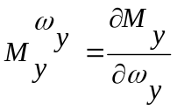 буде характеризувати демпфування рискання вертольоту.
Розглянувши сили та моменти, які виникають на несучому й хвостовому гвинті одногвинтового вертольота, звернемося до стійкості вертольота в цілому, маючи на увазі вертоліт з шарнірним несучим гвинтом.
В аеродинаміці літака і вертольота розрізняють стійкість з фіксованим та вільним керуванням. Для сучасних вертольотів, у переважній більшості яких в управлінні встановлені необоротні гідропідсилювачі, поняття вільного управління не має сенсу, так як у будь якому випадку, тримає пілот ручку управління або ні, вихідний шток гідропідсилювача фіксується разом із органом управління. Тому ми будемо розглядати стійкість вертольота з фіксованим управлінням.
Вертоліт, сам по собі , не здатен підтримувати усталений режим польоту. Пілот безперервно діє на органи керування вертольота та створює управляючі моменти, під дією яких вертоліт зберігає заданий режим польоту.
Здатність вертольота реагувати на управляючий вплив пілота називають керованістю вертольота. Визначимо деякі кількісні показники керованості: ефективність, чутливість та потужність управління.
Основним показником керованості є ефективність управління, яка визначена вище. Фізично вона відповідає величині керуючого моменту, який діє на вертоліт на одиницю відхилення ручки управління. Ефективність управління залежить від сили тяги несучого гвинта, завищення втулки над ЦВ вертольота та від розносу ГШ лопатей. Однак ефективність управління ще не характеризує реакцію вертольота на керуючий вплив. Для цього необхідно ввести ще один показник керованості – чутливість управління 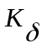, яку будемо визначати як відношення ефективності управління 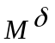 до демпфування несучого гвинта 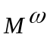:
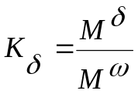.
Чутливість управління має певний фізичний зміст, який полягає в наступному. Відхиливши ручку управління на одиницю її ходу, наприклад за тангажем, та зафіксувавши її у цьому положенні, ми отримаємо відхилення вертольота з постійним кутовим прискоренням, яке дорівнює частці від ділення ефективності управління на момент інерції відносно відповідної осі. Зі збільшенням кутової швидкості буде збільшуватися й демпфувальний момент від несучого гвинта до тих пір, доки кутова швидкість не досягне такої величини, при якій демпфувальний момент буде дорівнювати моменту від керування. Отже, якщо демпфувальний момент достатньо великий, то максимальна кутова швидкість, якої досягне вертоліт при даному відхиленні ручки, буде невеликою, оскільки вже при невеликій кутовій швидкості виникає достатнє демпфування, що врівноважує дію момента управління. Навпаки, якщо демпфувальний момент порівняно невеликий, то вже при невеликому відхиленні ручки виникає значна кутова швидкість вертольота.
Під потужністю управління домовимося розуміти максимальний момент, який виникає при відхиленні ручки управління від її нейтрального положення до упору.
Необхідно відмітити, що в реальних умовах максимальний розрахований управляючий момент буде різним в різних режимах польоту в залежності від збалансованого положення ручки управління. Цей момент повинен забезпечувати на всіх режимах польоту можливість протидії збуренням, які впливають на вертоліт. Для цього потрібно, щоб при гранично допустимих положеннях ЦВ вертольота балансуючі положення ручок управління для всіх режимів польоту не виходили за визначені межі (тобто, щоб існували запаси управління). Запаси управління виражають у відсотках повного ходу ручки управління від збалансованого положення до упору. Вони повинні складати близько 20 %.
Як було сказано вище, потужність управління визначається максимально можливим управляючим моментом. Для порівняльної оцінки потужності управління різних вертольотів використовується максимальне кутове прискорення, яке може бути надано вертольоту. Воно дорівнює відношенню максимального управляючого моменту потужності управління до моменту інерції
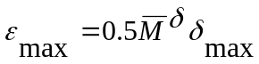;
де 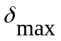 - повний хід управління.
Невеликі значення ефективності керування та демпфування на вертольотах з шарнірним несучим гвинтом звичайної конструкції обумовили широке використання на них систем автоматичної стабілізації (автопілотів).
Сутність використання автопілота на вертольоті полягає в тому, що органи управління вертольотом незалежно від пілота відхиляються пропорційно швидкості відхилення фюзеляжу від заданого положення. При цьому льотчик може втрутитись в управління у будь-який час, додавши свої командні сигнали шляхом звичайного відхилення органів керування. Ця особливість роботи автопілота на вертольоті досягається так званим “диференційним” включенням кермових машин автопілота в систему управління вертольота. Кермова машина працює на зразок “розсувної тяги” і таким чином, орган управління вертольота отримує відхилення, яке є сумою відхилення, що задається пілотом, та відхилення, що задається автопілотом для створення моменту, стабілізуючого вертоліт по куту і кутовій швидкості відхилення фюзеляжу. Для забезпечення безпеки польоту у випадку відмови автопілота диференційна кермова машина має обмежений хід, який відповідає, як правило, 20 – 25 % повного діапазону відхилень управління.
Таке використання автопілота змінює динаміку вертольота як керованого об′єкта. Вертоліт здобуває нову якість – власну стійкість по куту відхилення фюзеляжу (тангажу, крену, курсу), якої у нього раніше не було зовсім. Крім того, в декілька разів штучно збільшується демпфування вертольота.
Окрім цього, вертоліт з автопілотом здатен зберігати з деяким ступенем точності задане положення фюзеляжа у просторі зовсім без втручання льотчика.
У теперішній час автопілот встановлюється практично на кожен новий вертоліт, який не відноситься до класу дуже легких машин. В залежності від вимог до вертольота, він може мати два - чотири канали управління та виконувати функції системи підвищення стійкості, або додатково деякі функції стабілізації траєкторного руху. Проектування автопілота тісно пов’язується з проектуванням системи управління вертольота з тим, щоб забезпечити мінімальну вагу та максимальну надійність системи управління в цілому.
З використанням автопілота в якості системи покращення стійкості питання, пов’язані з керованістю, набувають трохи іншого характеру. Стає необхідним враховувати можливість відмови автопілота. Правда, відмова автопілота у випадку використання диференційно включених кермових машин з обмеженим ходом не створює небезпечних ситуацій у польоті, але, разом із тим, при відмові автопілота льотчик позбавляється всіх переваг в керованості, які давав автопілот, і йому доводиться пілотувати звичайний вертоліт з притаманними йому недоліками.
Істотне збільшення надійності роботи автопілота пов’язано з необхідністю використання кількох паралельно працюючих каналів автопілота по кожному виду управління (“резервування” каналів), що несе за собою велике ускладнення обладнання та збільшення його ваги, і може бути виправдано лише в умовах крайньої потреби. Тому вельми бажана наявність власної хорошої стійкості та керованості вертольота без автопілота.
Керованість вертольота з автопілотом покращується у порівнянні з вихідним, але вона також потребує дослідження. Її будуть визначати тепер вже не тільки характеристики вертольота , а й параметри автопілота. Необхідно пам’ятати також про те, що автопілот повинен стабілізувати вертоліт і на усталених режимах польоту з заданою якістю стабілізації.
При неправильному виборі параметрів автопілота можливе навіть погіршення керованості вертольота з автопілотом, а саме, поява “розкачки” вертольота – незатухаючих коливань, які створює сам льотчик при ручному пілотуванні.
У зв’язку з необхідністю передбачення характеристик керованості вертольота з автопілотом або вертольотів дослідних конструкцій, а також для більш глибокого розуміння сутності процесу пілотування в наш час розроблений аналітичний підхід до питань керованості, який заснований на математичному описі людини – пілота, як ланки у замкненому контурі системи автоматичного регулювання. В якості прикладу можна згадати використане В. А. Федуловим уявлення пілота у вигляді підсилюючої ланки. Можлива й інша форма уявлення моделі льотчика. Для стабілізації кутового положення вертольота, як відомо з практики використання автопілотів, достатньо відхилити ручку управління пропорційно відхиленню вертольота по куту та кутовій швидкості у напрямі, протилежному відхиленню. Коефіцієнти пропорційності, тобто “порції” відхилення ручки, називаються передаточними числами автопілота відповідно по куту та кутовій швидкості.
Льотчик, пілотуючи вертоліт, власне кажучи, діє аналогічно автопілоту. Відмінність його від автопілота полягає, по-перше, в тому, що якщо автопілот у відповідь на певне відхилення вертольота по куту або по кутовій швидкості відхиляє управління цілковито визначеним чином, то пілот може реагувати на певне відхилення в різних випадках по-різному. Однак в середньому його реакція буде пропорційна відхиленню вертольота по куту та по кутовій швидкості так само, як це було у випадку автопілота. По-друге, якщо у автопілота передаточні числа постійні та строго визначені для кожного типу вертольота, то льотчик порівняно легко може пристосовувати свою реакцію до різних типів вертольотів, тобто діє подібно до самоналаштовуваного автопілота, який автоматично змінює свої передаточні числа в залежності від динаміки керованого об’єкта. Як показують дослідження, пілот “налаштовує” свої “передаточні числа” таким чином, що характеристики замкненої системи “льотчик-вертоліт” зберігаються приблизно постійними. Отримана таким чином математична модель пілота може іноді використовуватися для теоретичного вирішення задач керованості. Наприклад, з її допомогою було вирішено практичне питання про необхідну міру покращення керованості вертольота Мі-6 з автопілотом, коли льотчик невимушено “розгойдував” вертоліт по крену при пілотуванні з увімкненим автопілотом. На основі використання моделі пілота були підібрані корегуючі елементи автопілота. Шляхом подальшого розвитку такої моделі та уточнення її за експериментальними даними з часом може бути створена теорія, що повністю описує процеси пілотування вертольота людиною. Ця теорія дозволить при проектуванні нових вертольотів задавати їм такі параметри стійкості та керованості, згадані вище, які у сполученні з можливостями пілота забезпечать оптимальну керованість вертольота.
Все вищезгадане відносилось, головним чином, до управління вертольотом на усталених режимах польоту. Призначення вертольота часто потребує від нього виконання таких задач, де необхідна маневреність, тобто здатність швидко змінювати режим польоту.
Крім вимог до максимальних кутових прискорень вертольота (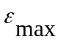), розглянутих вище, дуже важливими є максимально можливі темпи розгону та гальмування вертольота. Вони виражаються величиною зміни швидкості за одиницю часу, та визначають час і дистанцію, які потрібні для розгону та гальмування. Іншою важливою величиною є допустиме вертикальне перевантаження, яке визначає час та радіус розвороту.
Окрім відмічених вище показників, для комплексної оцінки маневреності можуть служити параметри якого-небудь маневру, прийнятого за стандартний, який потребував би максимального використання всіх маневрених можливостей вертольота. Таким маневром, наприклад, може служити розворот на постійній висоті, на певній швидкості з наступним гальмуванням і розгоном до початкової швидкості. Оцінка маневреності вертольота може виконуватися по часу виконання маневру та по величині максимального віддалення вертольота від початкової точки.
Особлива необхідність забезпечення гарних показників маневреності може суттєво вплинути на вибір розглянутих параметрів керованості вертольота. Крім того, може виникнути задача забезпечення потрібного ступеня стійкості вертольота на маневрі, вирішення якої пов’язано скоріше з покращенням власної стійкості несучого гвинта, ніж з використанням диференційно увімкненого автопілота з обмеженим ходом кермових машин.
Проблеми поперечного балансування вертольота в режимі висіння тісно пов’язані з особливостями аеродинаміки і динаміки польоту, а також з діями пілота. За своїми статичними і динамічними характеристиками вертоліт на режимі висіння нестійкий в подовжньому і поперечному напрямках. Конструктори справедливо вважають, що для безпечного польоту вертольоту потрібний значний діапазон подовжнього центрування. Запас зміни поперечного центрування сучасних вертольотів на режимі висіння значною мірою залежить від умов роботи, зовнішніх чинників і випадкових подій.
Зміна потужності силової установки, положення важеля загального кроку
Практика знає приклад, коли конструктор надлегкого вертольота, бажаючи збільшити тягові характеристики несучого гвинта (НВ), в процесі льотних випробувань збільшив встановлений кут лопатей на 2-3° від розрахункового. В результаті вертоліт вийшов за межі обмежень поперечної стійкості, запасу керма виявився недостатньо (ручка циклічного кроку (РЦШ) була відхилена до упору) і вертоліт перекинувся набік.
Вплив вітру
НГ вертольота за наявності вітру постійно працює в перехідному режимі від осьового обтікання до косого обдування і навпаки. Вісь конуса НГ безперервно міняє свій нахил залежно від сили і напряму вітру, а значить, міняються сили і моменти, що урівноважують вертоліт. Інтенсивність розбалансування збільшується, якщо вітер міняється не лише по силі, але і по напряму, що може спричинити постановку органів управління на упори. У вертольотах з рульовим гвинтом на упор стають в таких випадках педалі - повна витрата путнього управління. При цьому відбувається додатковий відбір потужності з НГ і як наслідок - падіння його оборотів з погіршенням або повною втратою керованості вертольота.
Бічне переміщення вантажів або пасажирів
Прийнято вважати, що оскільки фюзеляжі вертольотів мають відносно невелику ширину, переміщення вантажів або пасажирів трохи міняє положення центру тяжіння (ЦТ) відносно осі Z (у бічному напрямі). Тому в керівництві по льотній експлуатації деяких вертольотів немає чисельних обмежень на розміщення вантажів в поперечному відношенні. Це неприпустима недбалість конструкторів і льотчиків-випробувачів.
Найбільш яскраво це можна показати на прикладі рятувальних робіт або при підйомі вантажів на режимі висіння, коли на один борт переміщаються одночасно декілька чоловік і вантажу. Але подібна ситуація може виникнути і під час екскурсійного або патрульного польоту, коли пасажири або спостерігачі несподівано скупчуються на одній стороні борту, щоб краще розглянути пам'ятку або об'єкт пошуку. Якщо така ситуація виникне, наприклад, по лівому борту, вертоліт з кермом, до упору відхиленими управо, починає кренитися вліво з наростаючою швидкістю. Поперечне центрування в цій ситуації швидко виявиться за межами допустимих значень і результат може бути найсумнішим.
Потрібні переміщення при роботі на висінні
Для того, щоб вертоліт не переміщався під впливом вітру і точно знаходився над об'єктом, потрібні певні запаси управління по бічному балансуванню. Так само вимагаються запаси бічного балансування, якщо виникає бічне переміщення вертольота. Ці потреби на режимі висіння існують безперервно, і льотчик повинен враховувати їх.
Перераховані чинники вимагають від пілота вертольота ухвалення рішення до моменту, коли ручка встане на упор. В цьому випадку з'явиться незначний запас бічного балансування, який дозволить уникнути можливої катастрофи.
Одним із завдань рульового гвинта є компенсація гіроскопічного моменту ротора, для вирішення якої також вимагається запас бічного балансування. Тому на режимі висіння робота важелем загального кроку має бути плавною, особливо у випадках, коли бічне балансування близьке до граничного.
1.3. Засоби автоматичної стабілізації (автопілоти)

Перші спроби створення пристроїв для автоматичного керування літаком були зроблені відразу ж після появи літака. Ці пристрої, які отримали назву автопілотів, з часом вдосконалювались і швидко зайняли своє місце в обладнанні літака. З часом гостро постала проблема забезпечення потрібних характеристик керованості і тому була створена система напівавтоматичного управління (або система підвищення стійкості).
По принципу роботи ці системи не відрізняються від звичайних автопілотів, вони такі ж замкнені системи автоматичного регулювання. Однак відмінність в цільовому призначенні визначає й відмінність в конструкції.
Основною конструктивною відмінністю автоматичних систем покращення характеристик керованості від звичайних автопілотів є принцип увімкнення виконавчих органів – кермових машин – в систему управління. В автопілотах, які здійснюють автоматичне управління без втручання льотчика, кермові машини вмикаються паралельно ( тобто відхиляють орган керування й важіль керування одночасно „замість льотчика”).
В автоматичних системах покращення керованості кермові машини увімкнені диференційно, тобто так, що відхилення органа керування є сумою відхилення важеля керування та сигналу автоматичного пристрою.
Таким чином, льотчик впливаючи звичайним важелем управління, керує вже не вихідним об'єктом, а новим, який має змінені характеристики динаміки.
З появою вертольотів з'ясувалося, що вони в більшій мірі потребують системи автоматичної стабілізації.
Перші автопілоти, установлені на вертольотах, були запозичені з літаків та призначалися в основному для стабілізації заданого режиму польоту. Вони мали паралельно увімкнені кермові машини. У подальшому, по мірі накопичення досвіду експлуатації цих автопілотів, виявилося, що для вертольота більш підходить інший тип автопілота, який стоїть ближче до систем покращення керованості. Однак, разом із задачею покращення керованості потрібно було вирішувати й задачу стабілізації вертольота на заданому режимі польоту.
В процесі вдосконалення конструкції автопілотів на основі вказаних принципів були розроблені цілковито нові специфічні автопілоти для вертольотів, які були по суті комбінацією звичайного автопілота, утримуючого заданий режим польоту, з автоматичною системою збільшення стійкості.
Як вже було відмічено, вертоліт має потребу в засобах автоматичної стабілізації, у першу чергу, для поліпшення його характеристик стійкості та керованості. Ця задача полягає в забезпеченні таких динамічних характеристик вертольота для замкненої системи «пілот – вертоліт з автопілотом», які мали б оптимальні значення з точки зору роботи в ній людини.
В процесі пілотування вертольота пілот вирішує дві різні задачі: управління кутами фюзеляжу та управління траєкторією польоту.
Погані стійкість та керованість призводять до того, що льотчик працює з напруженням, забезпечуючи тільки задовільні характеристики внутрішнього контуру. Це, окрім швидкої стомлюваності, веде до погіршення виконання ним функції зі стабілізації зовнішнього контуру, а також функції з вирішення навігаційних задач, контролю за роботою систем і агрегатів вертольота та інших задач, необхідних для виконання польотного завдання.
Використання автопілота тільки для кутової стабілізації дозволяє полегшити роботу льотчика. Керуючи зміною кутів, льотчик працює з набагато меншим напруженням внаслідок того, що об'єкт управління набув власну стійкість по куту.
Однак можливості, які відкриваються при використанні автопілота, цим не обмежуються. Вертоліт з автопілотом при відпущених пілотом важелях управління може утримувати заданий режим польоту, при цьому кути тангажу, крену та курсу будуть стабілізовані.
Крім цього, автопілот на вертольоті може бути доповненим системою автоматичного управління (САУ), яка використовує дані відхилення вертольота від заданої траєкторії та відповідні обчислювальні й виконавчі прилади. Система автоматичного управління може виконувати замість льотчика задачі стабілізації вертольота на заданій траєкторії. Льотчик при цьому може тільки переналагоджувати САУ та контролювати роботу обладнання (див. рис. 1.8, в).
Принципово у наш час можливо створити вертоліт з повністю автоматичним управлінням, який би злітав, здійснював політ по раніше заданому маршруту ( або при дистанційному заданні маршруту) та сідав у заданому місці. Однак система, необхідна для здійснення таких функцій, виконана у межах відомих технічно розумних габаритів та ваги, буде суттєво менш надійна, ніж при управлінні льотчиком. До того ж специфіка використання вертольотів дуже часто виключає можливість попереднього програмування (або дистанційного задання) всіх елементів його польоту. Тому, мабуть, людина довго ще залишиться важливим елементом системи „ пілот – вертоліт” навіть у випадку використання досконалих САУ.
Поділ функцій автоматики на стабілізацію внутрішнього контуру (кутову) та зовнішнього контуру (траєкторну) несе з собою суттєве підвищення надійності системи в цілому. Необхідно відмітити, що вибір структурної схеми автопілота повинен визначатися перш за все призначенням вертольота. Наприклад, обираючи структурну схему автопілота для вертольота-крана, крім звичайного автопілота, який стабілізує кути відхилення фюзеляжу, доцільна установка додаткових автоматичних пристроїв, таких як система гасіння коливань вантажу на зовнішній підвісці та ін. Виходячи з об'єму задач, які повинен вирішувати вертоліт, визначається необхідність кількості каналів стабілізації та об'єму функцій, які виконує автопілот. При уточненні структури автопілота потрібно зважати і на конструктивні особливості вертольота, а саме на наявність гідросистеми, ступінь її резервування та інше.
Маючи на увазі все більш широке використання вертольотів у поганих метеоумовах можна вважати, що установка системи стабілізації, як мінімум в каналах тангажу та крену, у наш час обов'язкова для всіх вертольотів незалежно від їх польотної ваги.
На вертольотах середнього класу, з польотною вагою 5 – 7 т, можливо вважати обов'язковим, крім того, установку системи стабілізації курсу, висоти та швидкості польоту.
На важких вертольотах, додатково до перерахованого, слід вважати обов'язковою установку системи автоматичного управління, яка дозволяє вирішувати задачі не тільки кутової, а й траєкторної стабілізації, включаючи сюди автоматичний політ по заданій лінії шляху, автоматичний захід на посадку і та інше.
Під точністю стабілізації вертольота автопілотом розуміється помилка в утриманні заданих кутів тангажу, крену та курсу при польоті в умовах середньої турбулентності атмосфери. На жаль, часто тільки цією величиною й оцінюють сучасні автопілоти, основне призначення яких полягає скоріше в покращенні характеристик керованості вертольота, ніж в покращенні його властивостей як стабілізованої у повітрі платформи. Виконувати оцінку роботи автопілоту правильно, по сумі якостей, набутих вертольотом, як пілотованим апаратом, в результаті установки на ньому автопілота.
Розглянемо основні фактори, які впливають на точність стабілізації. Окрім динаміки вертольота, як об'єкта регулювання, цих факторів два – точність датчиків і точність сервопривода.
При практичному підборі датчиків та сервопривода необхідно мати на увазі, що їх сумарна похибка повинна бути, як мінімум, на порядок менша заданих характеристик точності стабілізації.
Потрібно відмітити, що автопілоти з диференційно включеними кермовими машинами у більшості випадків будуть мати трохи гірші характеристики точності стабілізації, ніж автопілоти з паралельно включеними кермовими машинами, оскільки у першому випадку похибки елементів системи управління будуть підсумовуватися. Наприклад, сумарна зона нечутливості в системі “диференційно увімкнена кермова машина – золотник ручного управління – гідропідсилювач” буде більша, ніж в системі “паралельно увімкнена кермова машина – гідропідсилювач”.
При проектуванні системи стабілізації для вертольота треба пам'ятати про те, що збільшення точності стабілізації не повинно бути ціллю, а повинно диктуватися певними умовами застосування вертольота, так як збільшення точності неминуче призводить до збільшення вартості та ваги системи й викликає труднощі в забезпеченні належної надійності.
Сервопривід автопілота вертольота може і не мати таких характеристик точності та швидкодії, які потрібні для автопілотів швидкісних літаків і ракет. У той же час сервопривід повинен мати по можливості максимальну надійність та строк служби.
Те ж саме можна сказати і по відношенню до датчиків. В ряді випадків визначальною характеристикою при виборі датчика автопілота вертольота є не його точність, а його працездатність в умовах вертольотних вібрацій, його вартість та вага.
Необхідно підкреслити, що все вищезгадане відноситься тільки до задач стабілізації вертольота на заданому режимі польоту та покращення його керованості. У випадку, якщо автопілот є складовою частиною системи автоматичного управління (САУ), яка вирішує задачу траєкторного управління, точність автопілота та його датчиків повинна визначатися вимогами до точності траєкторного управління.

